PRSTOVÉ ŘÍKADLO JEŽIBABA
Říkadla doprovázená pohybem prstů se dětem lépe pamatují a rozvíjí kromě řeči i jemnou motoriku.
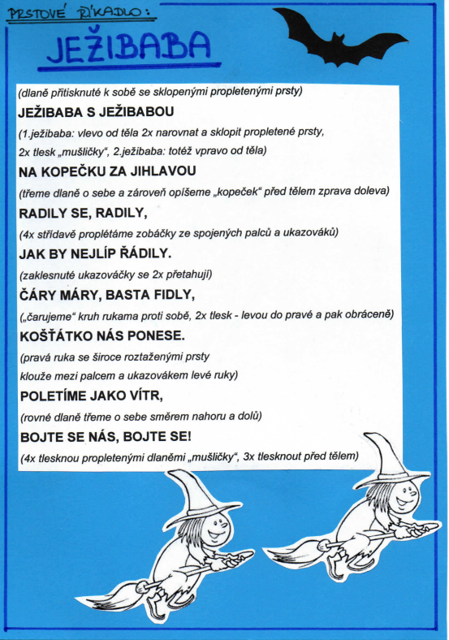
GRAFOMOTORIKA I.
Kroužením uvolněnou rukou zamíchej s čarodějnicí lektvar.
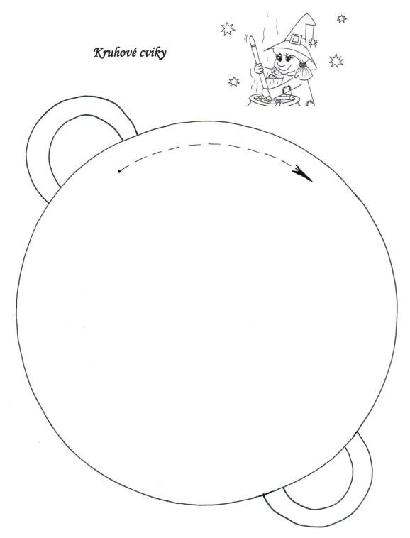
OBRÁZKOVÉ ČTENÍ
Spolu s rodičem si přečti pohádku – dítko bude číst obrázky.
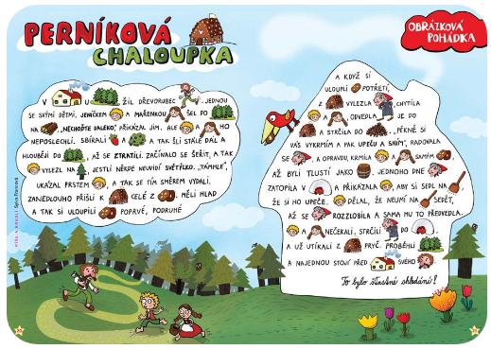
STRAŠIDELNÉ TVOŘENÍ
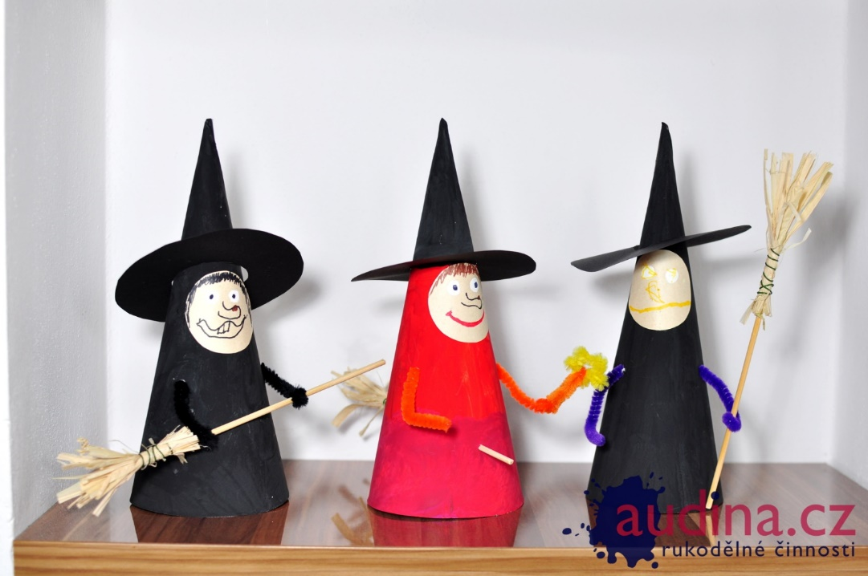
Můžeš si čarodějnici vyrobit z papírového kornoutu. Pokud nemáš chlupatý drátek, můžeš ruce udělat také z papíru a dírkou propíchnutou v jedné ruce jednoduše prostrčit menší koště z párátka.
DĚJOVÁ POSLOUPNOST
Vyprávěj pohádku podle obrázků.
Pak stránku rozstříhej na jednotlivé obrázky, zamíchej je a zkus je seřadit podle děje.
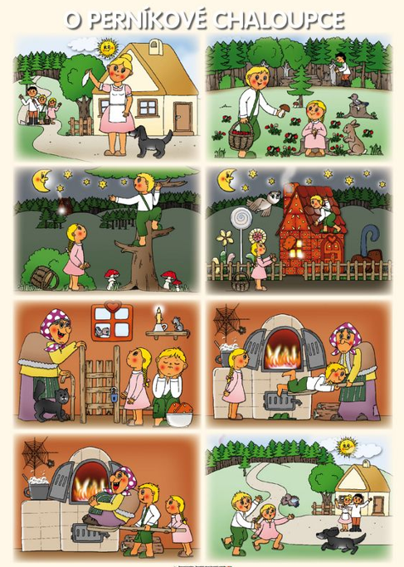
RELAXAČNÍ VYBARVOVÁNÍ
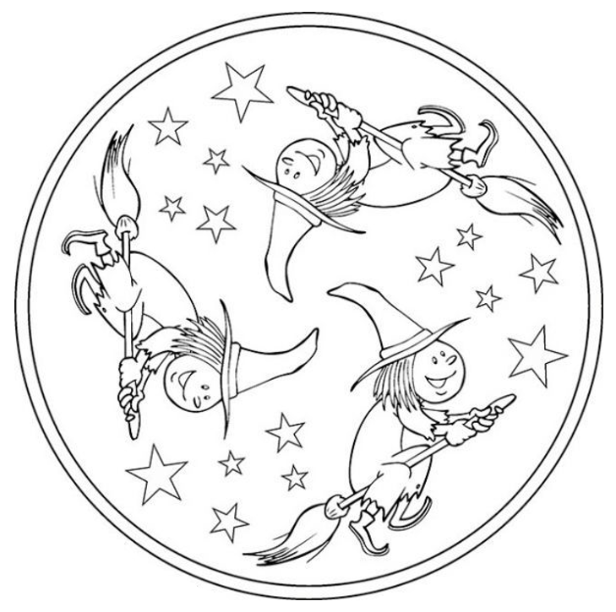
ČARODĚJNICKÁ ROZCVIČKA
… a takhle tento týden cvičili tvoji kamarádi. Můžeš cviky vyzkoušet. 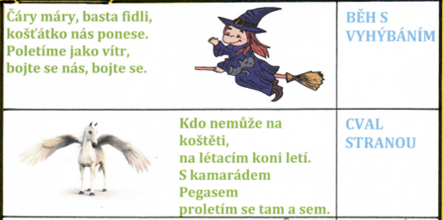
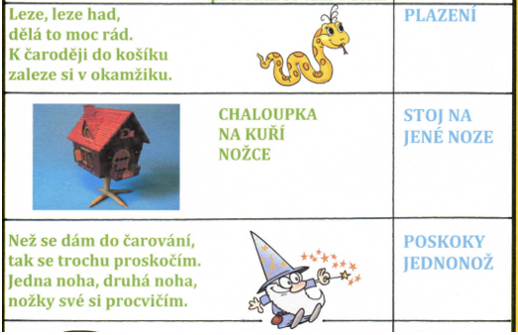
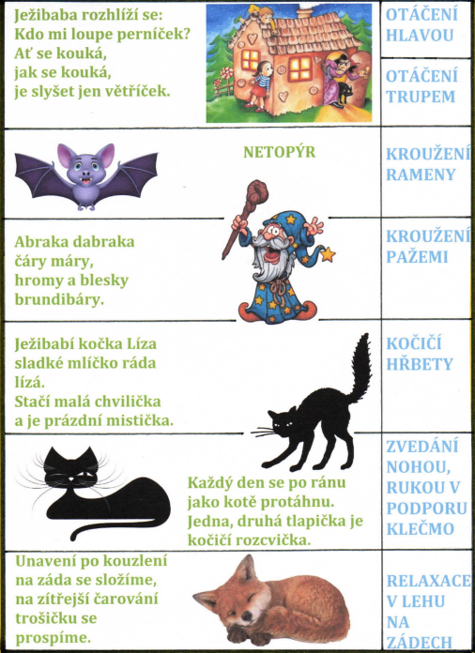
ZRAKOVÉ VNÍMÁNÍ
Ježibaba z perníkové chaloupky pekla perníčky, ale nepovedlo se jí udělat všechny stejné.
Na každém řádku najdi a zakroužkuj tvar, který se liší od ostatních.
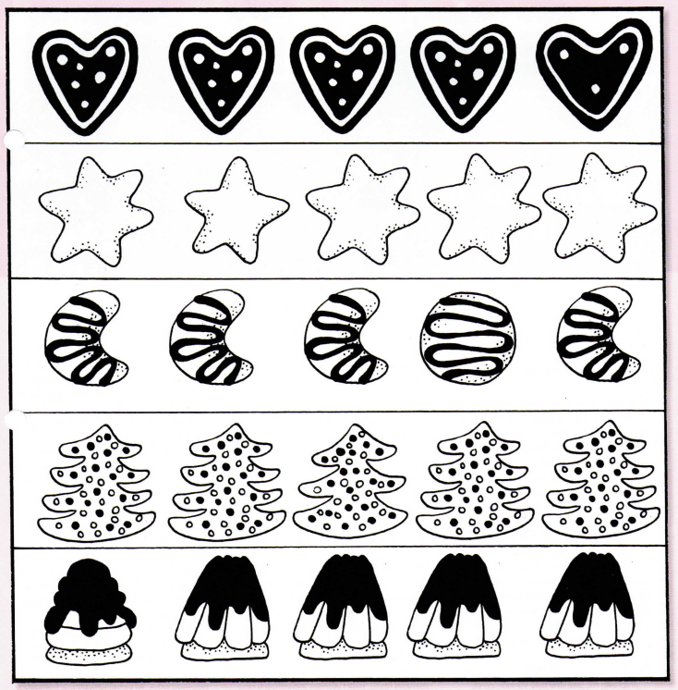

HÁDANKY
Ve kterých pohádkách vystupují tyhle ježibaby? Můžeš hádat a třeba se na pohádky podívat.
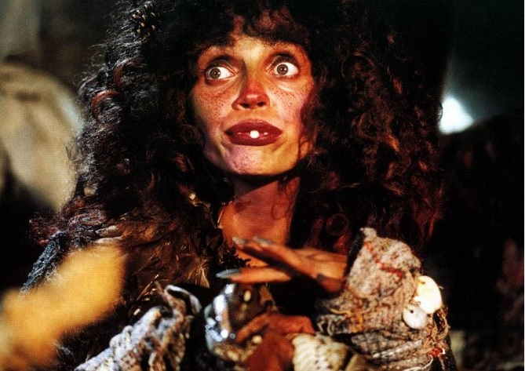 | 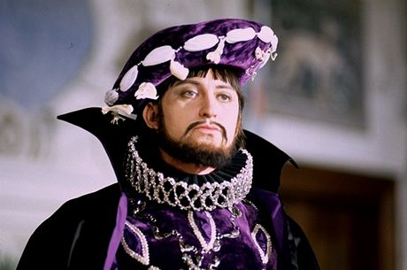
Čarodějnice z pohádky Princezna ze mlejna | Čaroděj Rumburak z pohádky Arabela
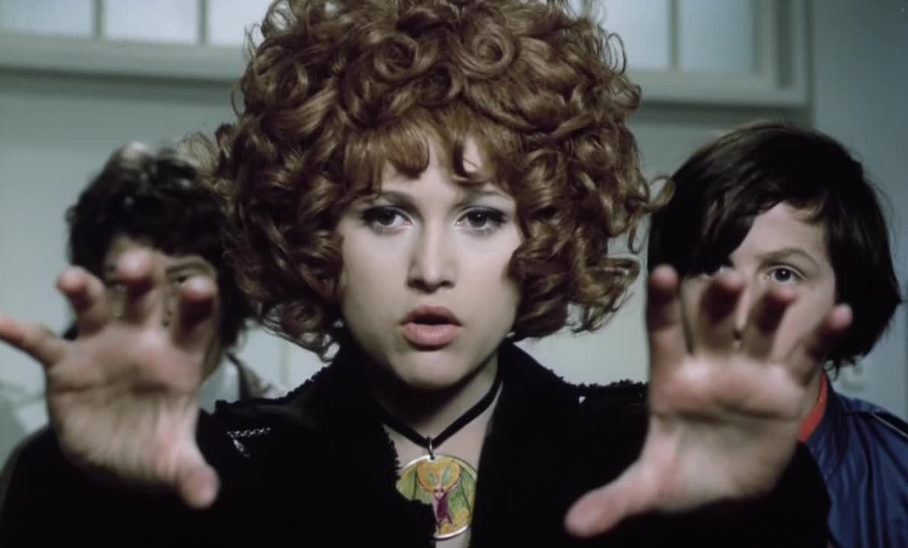 | 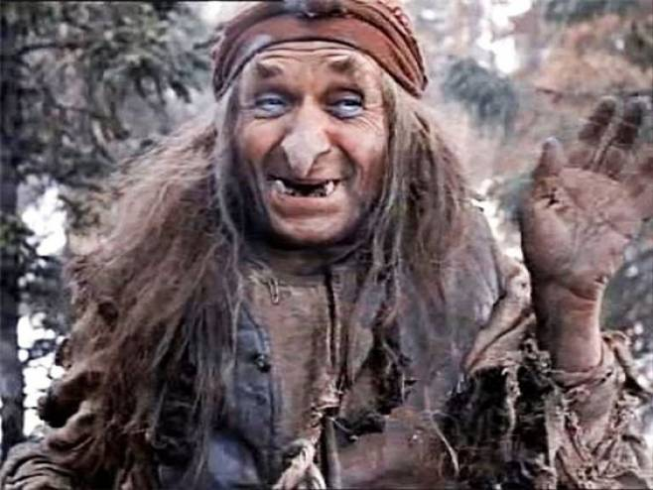
Čarodějnice Saxana z pohádky Dívka na koštěti | Ježibaba z pohádky Mrazík
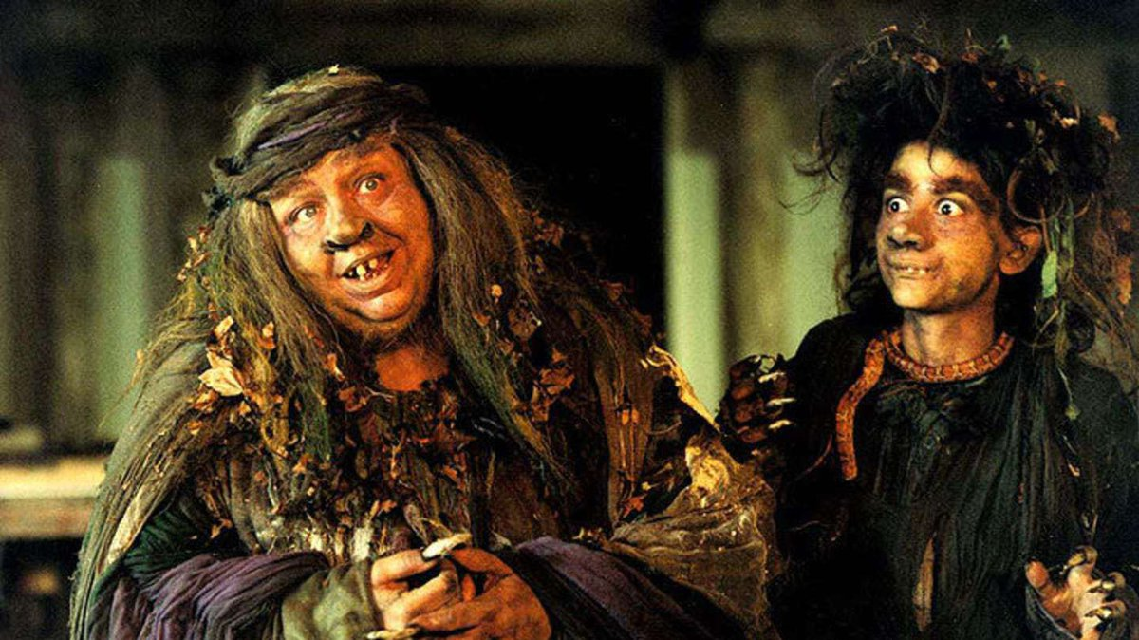
Čarodějnice z pohádky O princezně Jasněnce a létajícím ševci
GRAFOMOTORIKA II.
Starší děti obtahovaly předkreslené smyčky.
Menší kamarádi se uvolněným pohybem s čarodějnicí proletí na koštěti jakoukoli cestou.
